Zimmerpflanzen ohne Pestizide

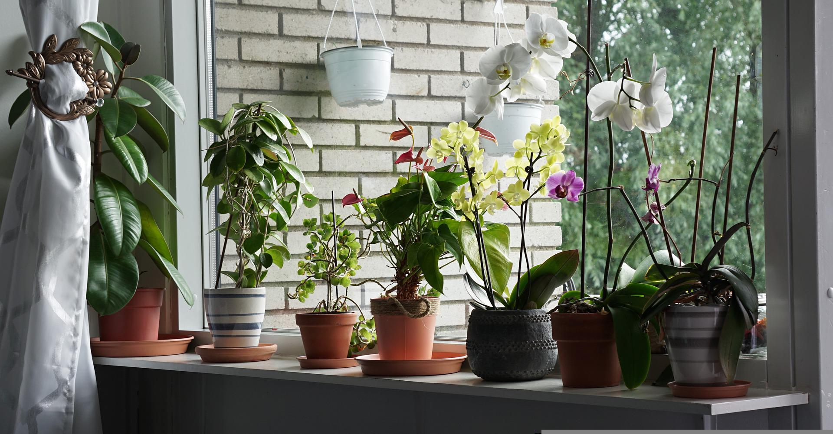

Gekaufte Zimmerpflanzen stellen aufgrund der langen Transportwege und der verwendeten Pestizide sowie anderen Chemikalien nicht nur eine Belastung für die Umwelt dar sondern sind auch gesundheitsschädlich. Viel kostengünstiger und einfacher ist der Ableger-Tausch mit Freund*innen und Familie.

